LA BUSSOLA
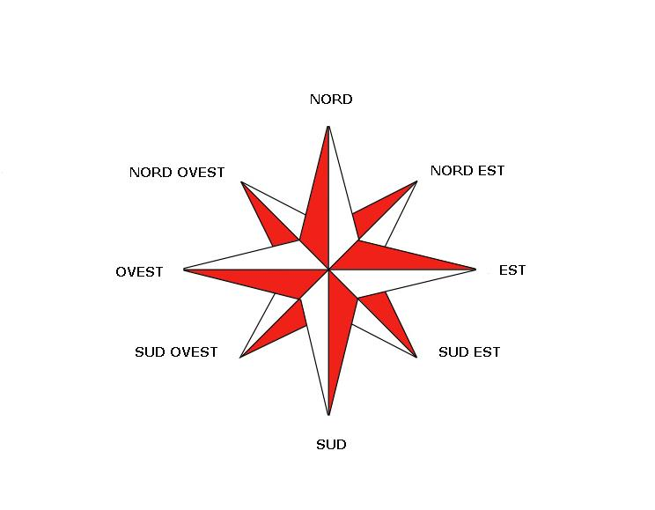

Immagina di invitare un tuo amico a casa tua. Come gli spieghi la strada per arrivare da te? Osserva quello che hai intorno e cerca dei punti di riferimento, come la farmacia, l’edicola, il mercato, la scuola. Ora puoi spiegare al tuo amico la strada per arrivare a casa tua!
Per esempio:“ Casa mia si trova alla destra della farmacia, di fronte al mercato!”
Sapere dove ci si trova e sapere come raggiungere un luogo significa orientarsi.

Se invece, per esempio, ti trovi in montagna non hai tanti punti di riferimento. Allora, per orientarti, puoi usare i punti cardinali.
Di giorno puoi capire dove ti trovi guardando il sole. Il punto in cui il sole sorge si chiama EST e il punto in cui tramonta è l’OVEST. Se a mezzogiorno guardi verso il sole avrai davanti a te il SUD e dietro di te il NORD, alla tua destra l’OVEST e alla sinistra l’EST.

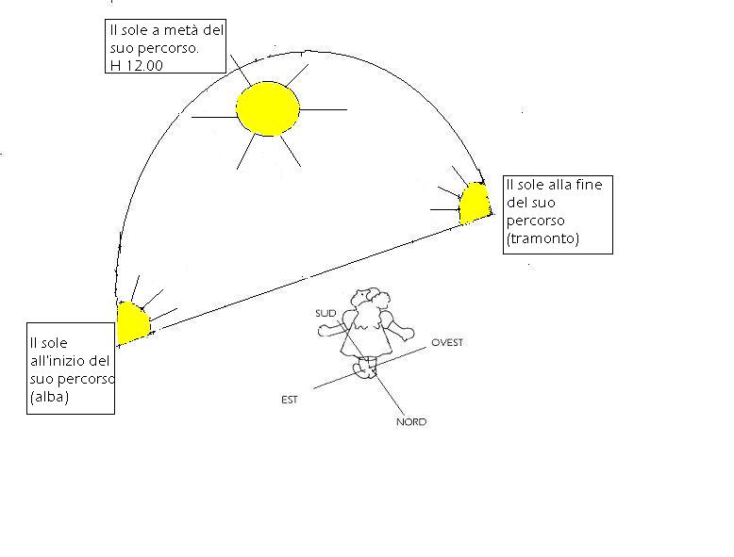
Il sole non illumina mai il Nord, quindi sugli alberi e sui muri rivolti a Nord c’è molta umidità e cresce il muschio. Perciò se ti perdi in un bosco e vuoi sapere
dov’è il Nord ti basterà guardare gli alberi. Trovato il Nord avrai anche trovato gli

altri punti cardinali; dalla parte opposta ci sarà il Sud a destra c’è l’Est e a sinistra l’Ovest

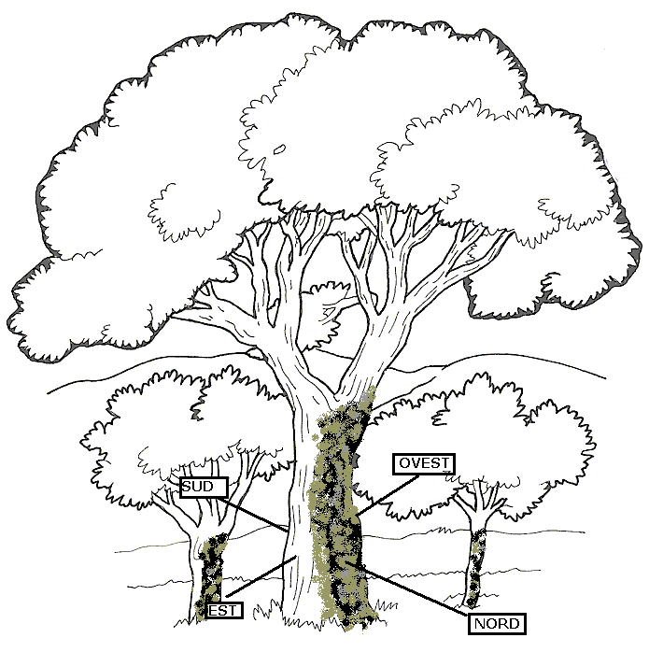
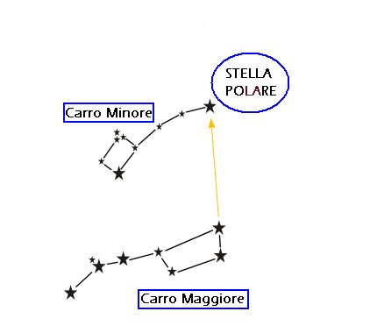

E di notte come fai a sapere dove andare?
Di notte ci sono le stelle ad aiutarti! Ti basterà cercare la Stella polare. È una stella che segna sempre il nord a qualunque ora della notte. Ecco come fai a trovarla:

Cerca un gruppo di stelle che insieme hanno la forma che vedi nella figura a sinistra.
Questa è la costellazione dell’Orsa minore che si chiama anche Piccolo carro perché ha la forma di un carretto. La stella sulla punta del carretto è la Stella polare. Lì vicino c’è un altro gruppo di stelle chiamato costellazione dell’Orsa maggiore oppure Grande carro, perché ha la forma di un carretto un po’ più grande. Per sapere dov’è il nord immagina di tirare una freccia, dalla stella al fondo del grande carro, alla Stella polare. La Stella polare è la punta della freccia che ti indica dove si trova il nord. Ora potrai sapere anche gli altri punti cardinali.

E se il cielo è nuvoloso?
Quando il cielo è nuvoloso non puoi orientarti guardando il sole o le stelle, perciò ti servirà una bussola!
La bussola è uno strumento simile ad un orologio con una lancetta che si sposta. Se tieni in mano la bussola in posizione orizzontale e guardi la lancetta, vedrai che si muoverà per cercare la direzione del Nord. Quando la lancetta si ferma significa che ha trovato il Nord.
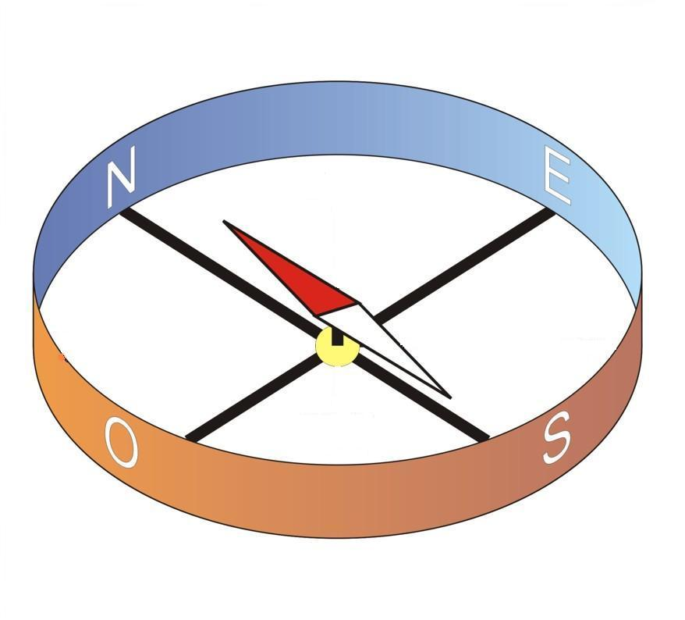

 2.Completa il testo con i nomi dei punti cardinali.

Se davanti a me ho il nord: dietro di me ho il …………………..
alla sinistra ho l’ …………………
alla destra ho l’ ………………….

1. Completa il testo.

Al mattino molto presto il sole si trova in un punto dell’orizzonte, chiamato…………. La sera invece il sole sparisce dietro l’orizzonte nel punto opposto. Quel punto si chiama…………
A metà del suo percorso nel cielo, cioè a …………………………, il Sole si trova a ……………
Il punto opposto al Sud è il…………………..

bussole (francese)

brújula (spagnolo)

कम्पास(hindi)

BUSSOLA
compass (inglese)

busull (albanese)
(italiano)

compas (romeno)

指南针 (cinese)

بوصلة

(arabo)

Esercizi tratti da:
M. Ferrara, A. Gujon, V. Manganotto, 1996, Nuova Geografia 3,Milano, Carlo Signorelli Editore, p. 44.

Un gruppo di stelle vicine

